BỘ GIÁO DỤC VÀ ĐÀO TẠO

**TRƯỜNG ĐẠI HỌC SƯ PHẠM THÀNH PHỐ HỒ CHÍ MINH**

**🙚 KHOA CÔNG NGHỆ THÔNG TIN 🙘  
  
   
  
  
BÁO CÁO ĐỒ ÁN CUỐI KÌ  
QUẢN LÍ QUÁN TRÀ SỮA**

**Giảng viên: Th.S Nguyễn Đỗ Thái Nguyên  
Sinh viên thực hiện: Võ Tấn Bảo 46.01.104.009  
 Đào Xuân Tân 46.01.104.160  
 Vương Minh Ngọc 46.01.104.124  
 Nguyễn Trương Đăng Khoa 46.01.104.086   
 Phạm Trương Gia Hân 46.01.104.046**

Mục Lục

CƠ SƠ DỮ LIỆU 4

Cấu trúc dữ liệu 6

Phần mềm 8

|  |  |  |
| --- | --- | --- |
| **Tên đề tài** | Quản lý quán trà sữa | |
| **Người hướng dẫn** | ThS.Nguyễn Đỗ Thái Nguyên | |
| **Nhóm** | 1 | |
| **Sinh viên thực hiện 1** | Võ Tấn Bảo | 46.01.104.009 |
| **Sinh viên thực hiện 2** | Vương Minh Ngọc | 46.01.104.124 |
| **Sinh viên thực hiện 3** | Nguyễn Trương Đăng Khoa | 46.01.104.086 |
| **Sinh viên thực hiện 4** | Đào Xuân Tân | 46.01.104. |
| **Sinh viên thực hiện 5** | Phạm Trương Gia Hân | 46.01.104.046 |

**ĐỀ TÀI VÀ PHÂN CÔNG**

**Phân công công việc:**

|  |  |  |
| --- | --- | --- |
| STT | Họ và tên | Phân công |
| **1** | Vương Minh Ngọc | Tìm tài liệu và code  Tiến độ : Hoàn thành |
| **2** | Võ Tấn Bảo | Tìm tài liệu và code  Tiến độ : Hoàn thành |
| **3** | Nguyễn Trương Đăng Khoa | Báo cáo và code  Tiến độ : Hoàn thành |
| **4** | Đào Xuân Tân | Báo cáo và code  Tiến độ : Hoàn thành |
| **5** | Phạm Trương Gia Hân | Tìm tài liệu và code  Tiến độ : Hoàn thành |

# CƠ SƠ DỮ LIỆU

Dùng để tạo stored procedures để thêm vào thông tin hóa đơn.

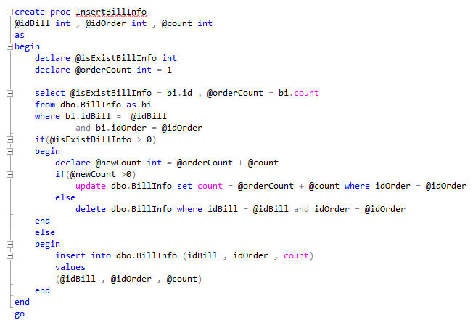

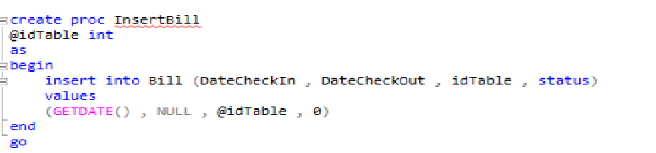

Dùng để xóa thông tin hóa đơn

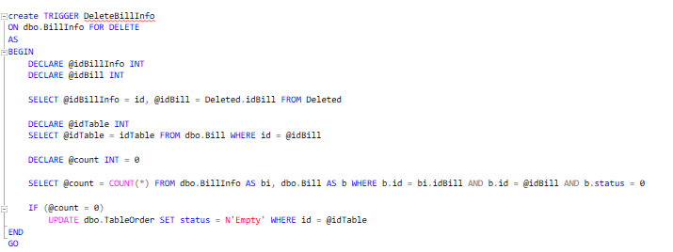

Dùng để cập nhật chỉnh sửa hóa đơn

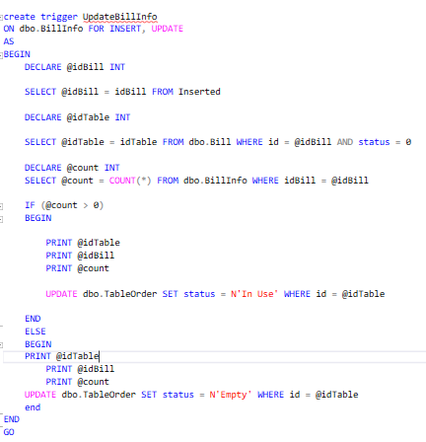

**DataProvided**

String đường liên kết dùng để kết nối SQL Sever



# CẤU TRÚC DỮ LIỆU

Ta sẽ dùng mô hình 3 lớp gồm : ADO, DTO và cuối cùng là Database ở cơ sở dữ liệu SQL

* Lớp ADO để lấy dữ liệu lên từ cơ sở dữ liệu

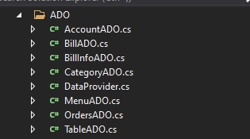

* 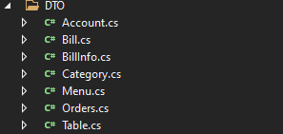Lớp DTO để tác động lên Object hiện tại

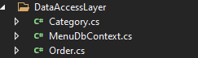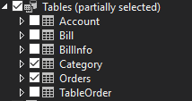Tạo lớp DataAccessLayer và chọn dataset là bảng Orders, Category trong cơ sở dữ liệu để tạo menu

Sau đó tạo lớp rpShowMenu

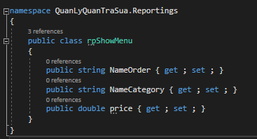

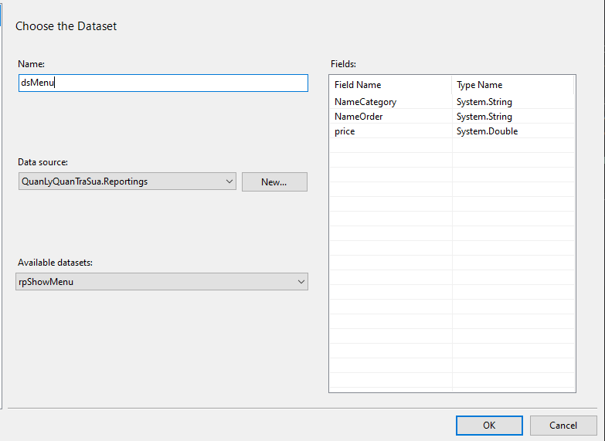Trong phần thiết kế report(RDLC) chọn lớp rpShowMenu làm DataSet

Sau đó ta tạo bảng và kéo các trường dữ liệu vào bảng và trang trí như này

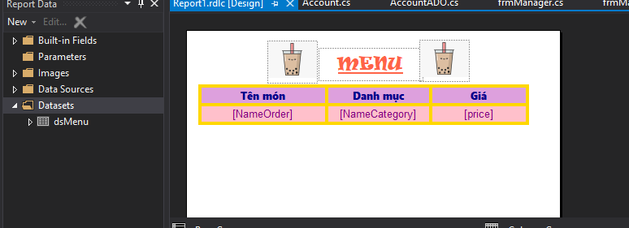

# PHẦN MỀM

**Đầu tiên ta sẽ đến với giao diện đăng nhập , ở đây chúng ta có sẵn tài khoản và mật khẩu**

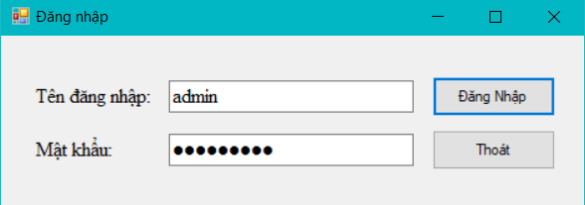

**Ta chỉ cần việc bấm đăng nhập , chúng ta sẽ được đưa vào giao diện quản lý**

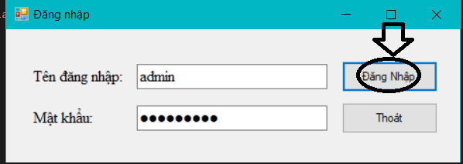

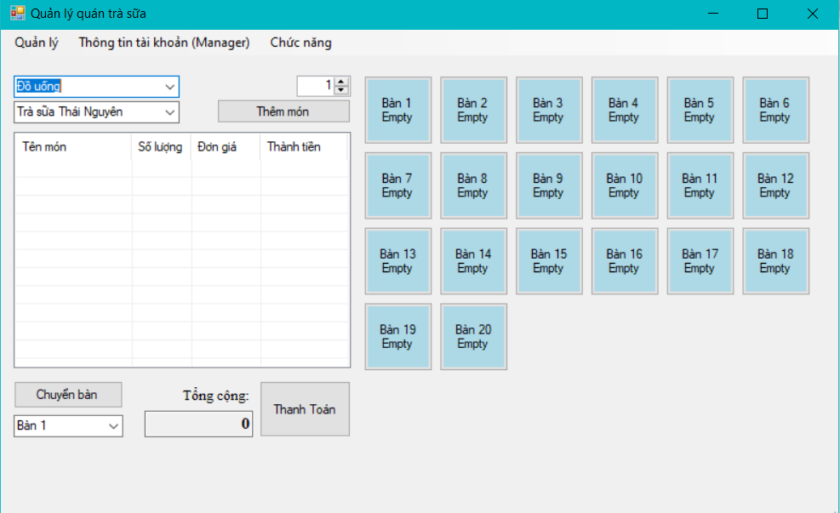**Đến với giao diện quản lý chúng ta sẽ có như sau**

1. **Quản lý**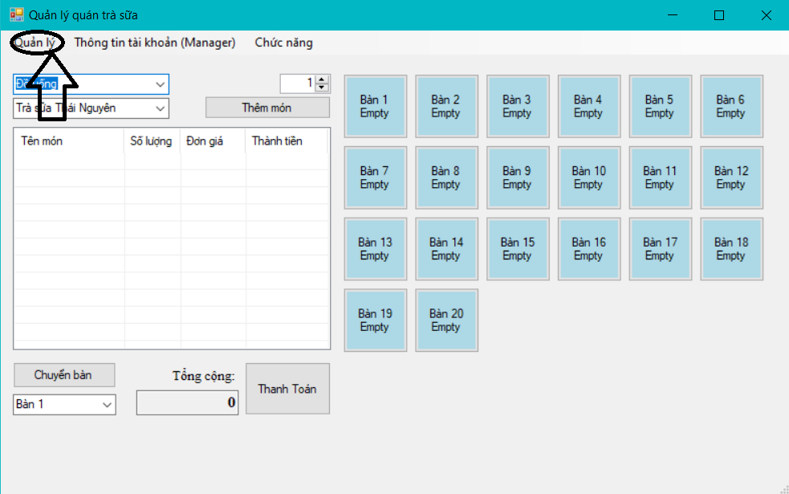
2. **Sau khi bấm vào quản lý ta sẽ thấy được cái chức năng như là tài khoản , các món ăn , bàn và doanh thu:**
   1. **Tài khoản:**

Đến với tài khoản , chức năng được dung để kiểm soát các tài khoản đăng nhập vào quản lý , cũng như cung cấp các quyền hạn và có thể đặt lại mật khẩu.

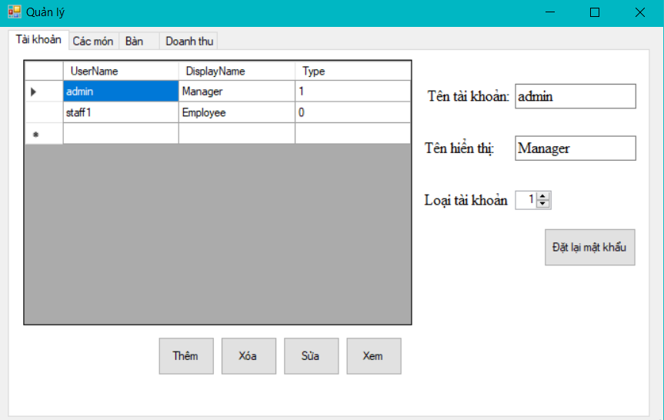

* 1. **Các món:**

Ở chức năng này dùng để quản lý các món ăn cũng như giá tiền của món ăn và ta có thể chỉnh sửa giá các món ăn cho phù hợp.

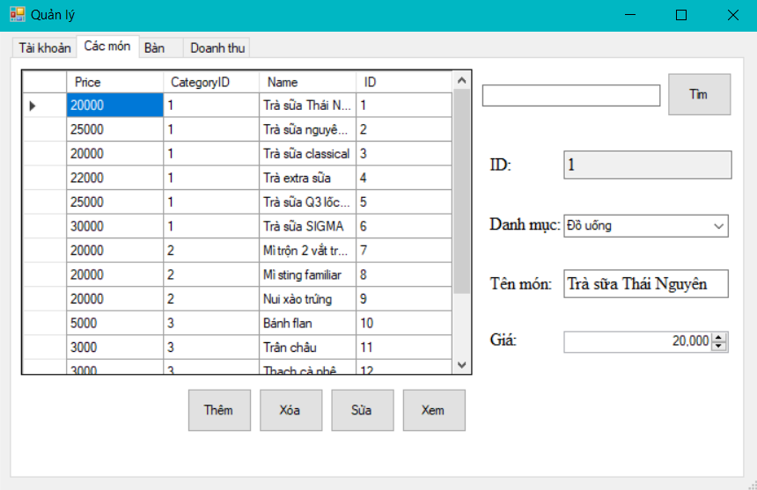

* 1. 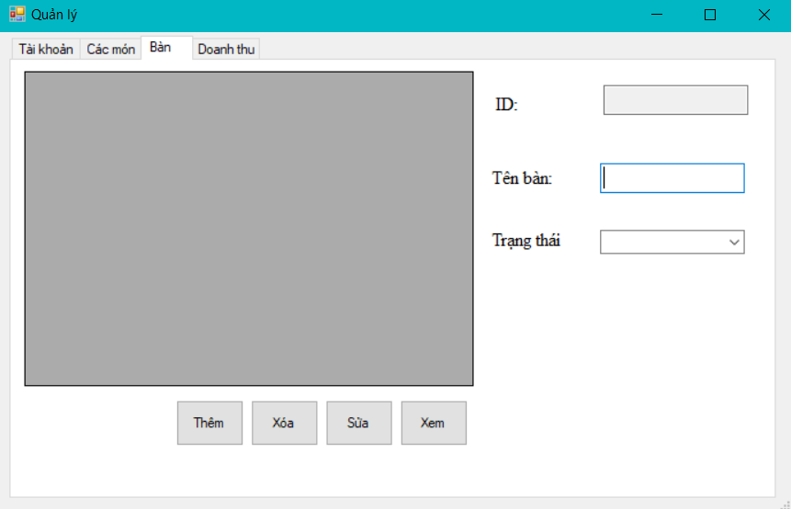**Bàn:**

Chức năng bàn để ta quản lý các bàn có trong quán.

* 1. **Doanh thu:**

Dùng để quản lý doanh du của quán trong 1 ngày hoặc trong 1 tháng , từ đó thống kê được số tiền bán được.

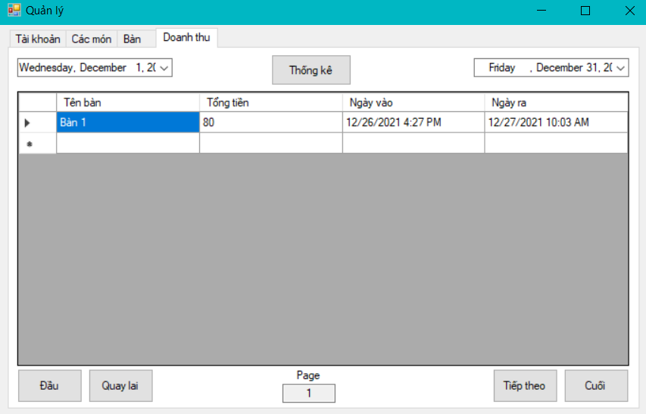

1. **Tiếp theo ta sẽ đến với chức năng tiếp theo:**
2. **Thông tin tài khoản:**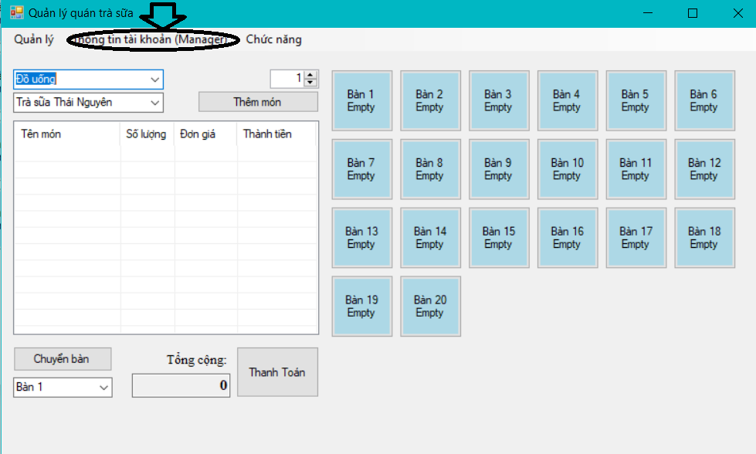

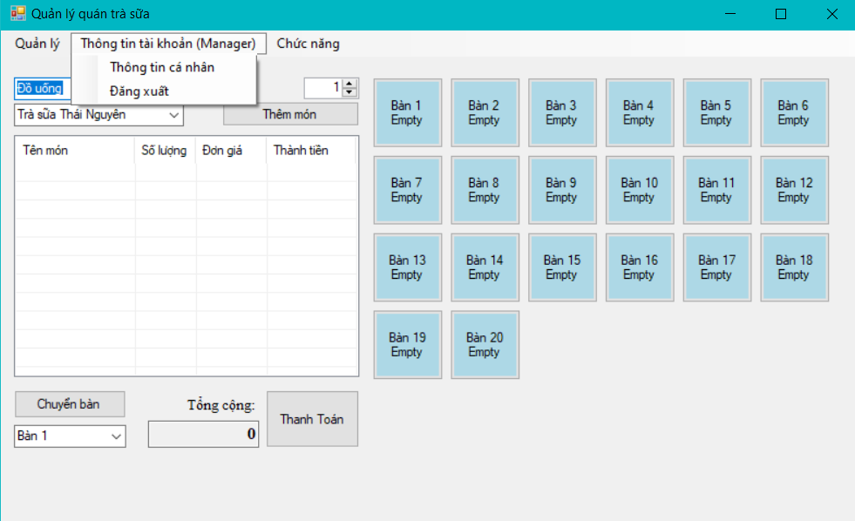**Thông tin tài khoản chúng ta gồm 2 chức năng:**

Thông tin cá nhân và đăng xuất.

**2.2 Thông tin cá nhân:**

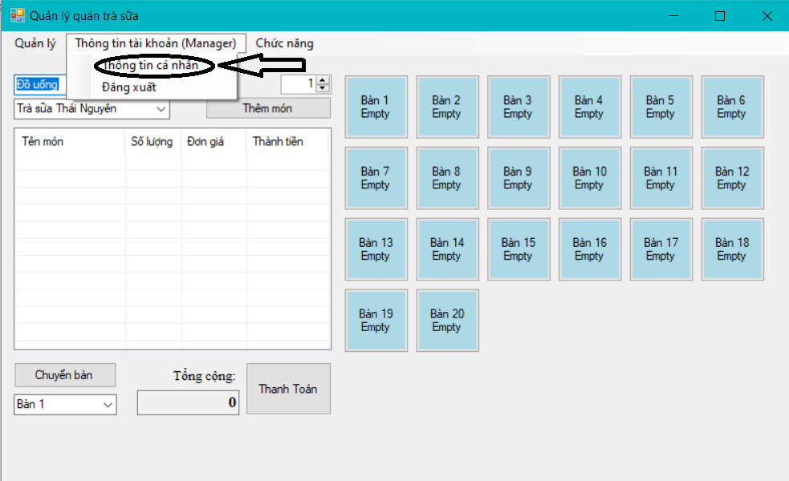Để truy cập vào thông tin cá nhân ta bấm vào đây.

**Sau khi click vào sẽ hiện ra 1 giao diện cho chúng ta như hình**

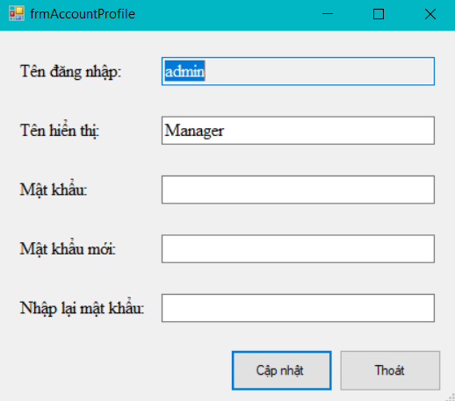Chúng ta có thể sửa tên đăng nhập , tên hiện thị và cập nhật lại mật khẩu.

1. 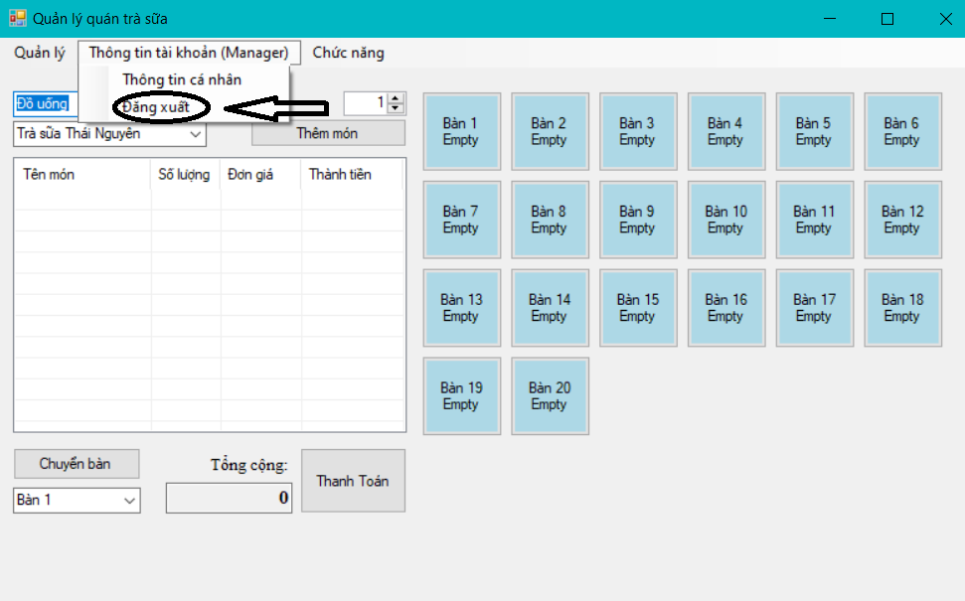**Đăng xuất:**

Chức năng này dùng để đăng xuất tài khoản đang đăng nhập vào hệ thống

1. **Chức năng:**

Ở đây bao gồm các thao tác thêm món và thanh toán cùng những phím tắt để ta có thể thao tác nhanh gọn lẹ

1. 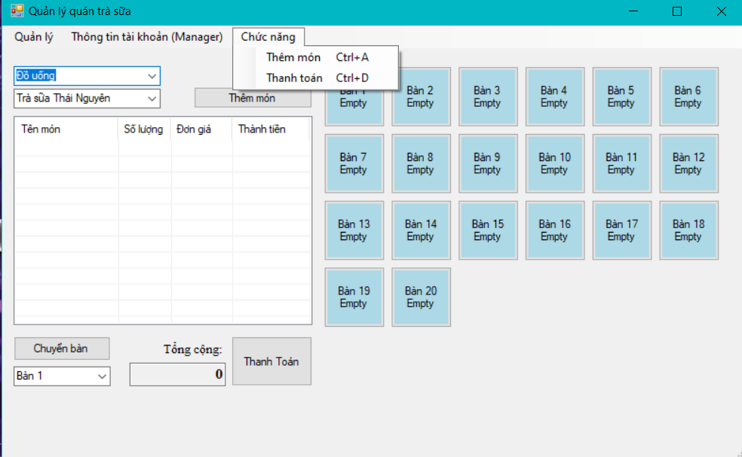**Đặt món:**

**Các bước tiến hành đặt món:**

B1 : Đầu tiên chúng ta phải chọn bàn cần đặt món.

B2: Chọn loại đồ ăn thức uống và số lượng.

B3: Bấm thêm món.

**Sau 3 bước là chúng ta đã hoàn thành việc đặt món cho 1 bàn.**

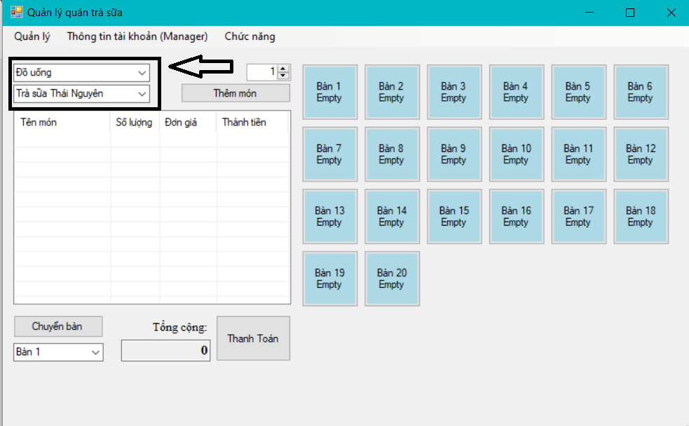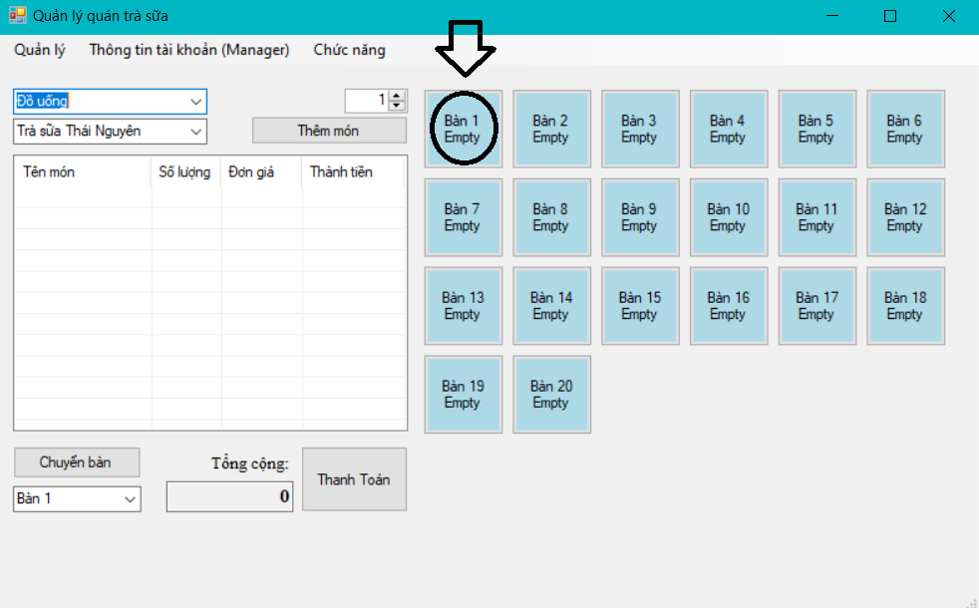**Bước 1:  
  
Bước 2:**

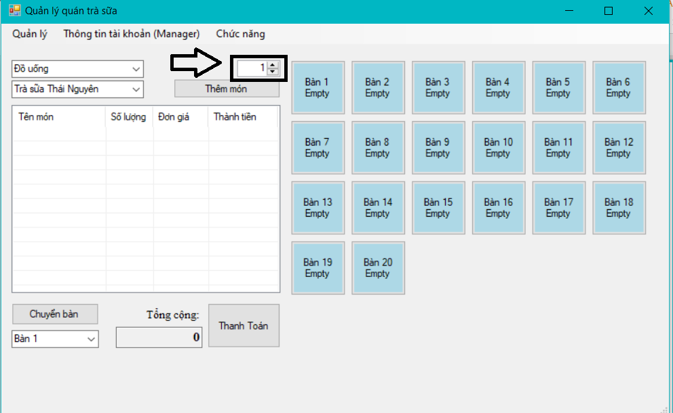**Bước 3:**

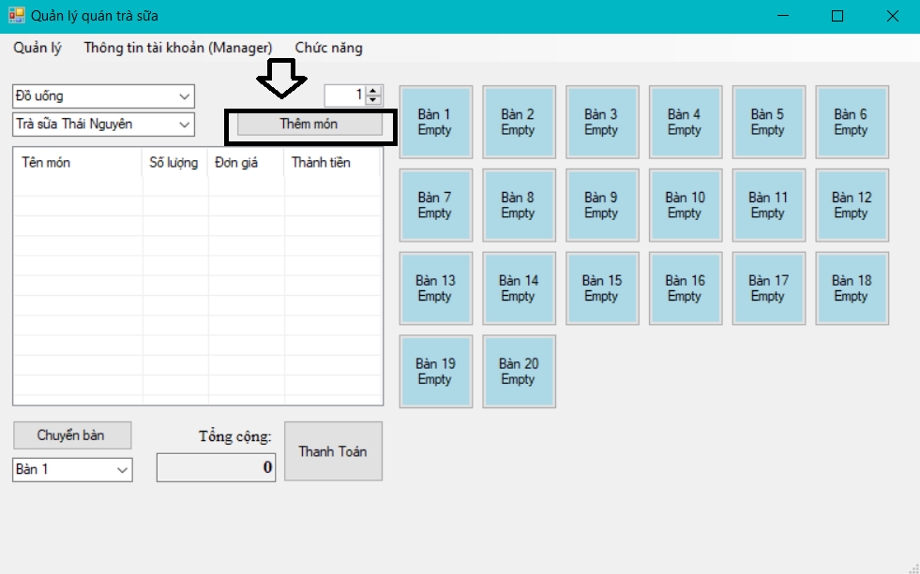

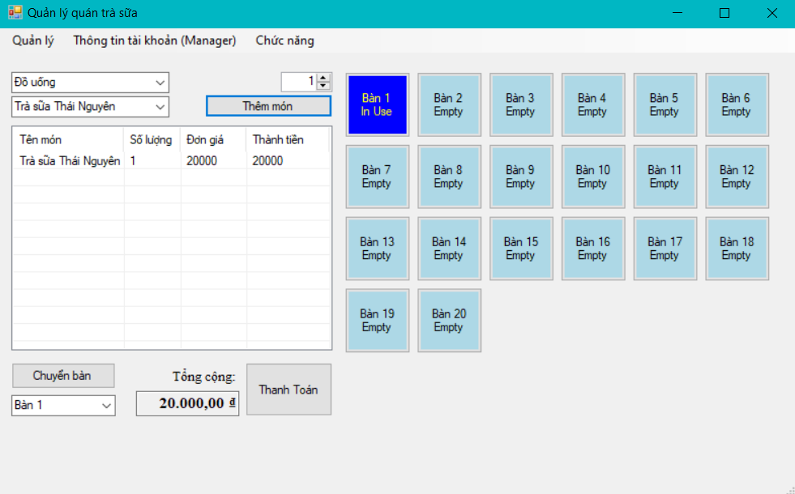**Hoàn thành đặt món , khi đặt món thành công , bàn đã đặt món sẽ chuyển sang màu xanh và hiện “ In use” tức là đã được sử dụng**

1. **Chuyển bàn**

**Trong trường hợp khách chúng ta muốn đổi qua bàn khác thì các bước thực hiện như sau :**

B1: Chọn bàn sẽ tiến hành đổi   
B2: Chọn bàn khách đang ngồi và bấm chuyển bàn  
B3: Hoàn thành việc chuyển bàn

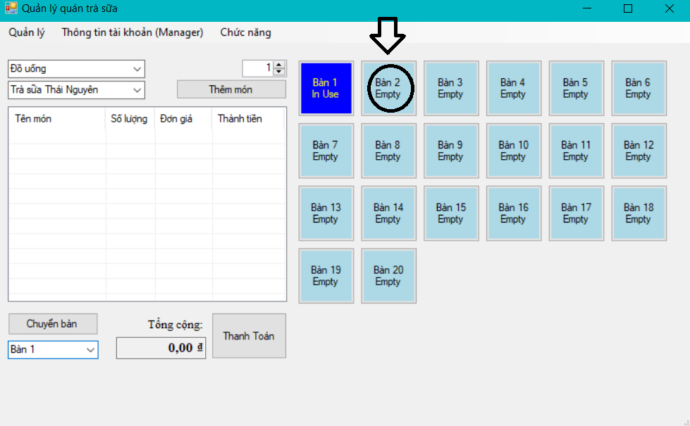**Bước 1:**

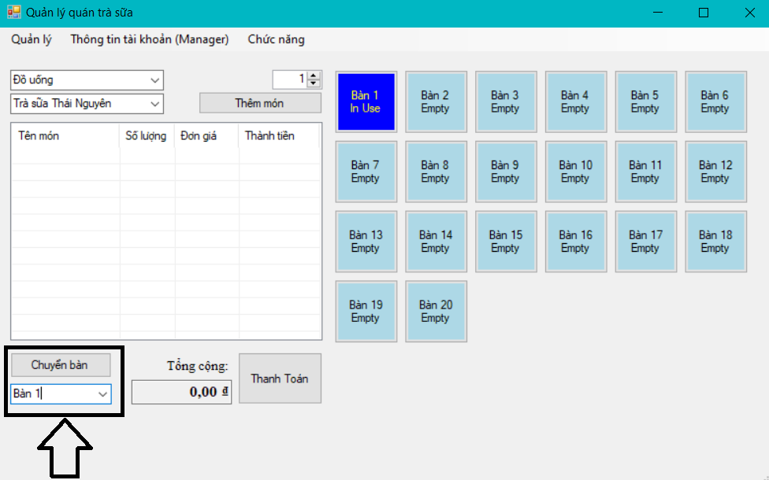

**Bước 2:**  
  
  
  
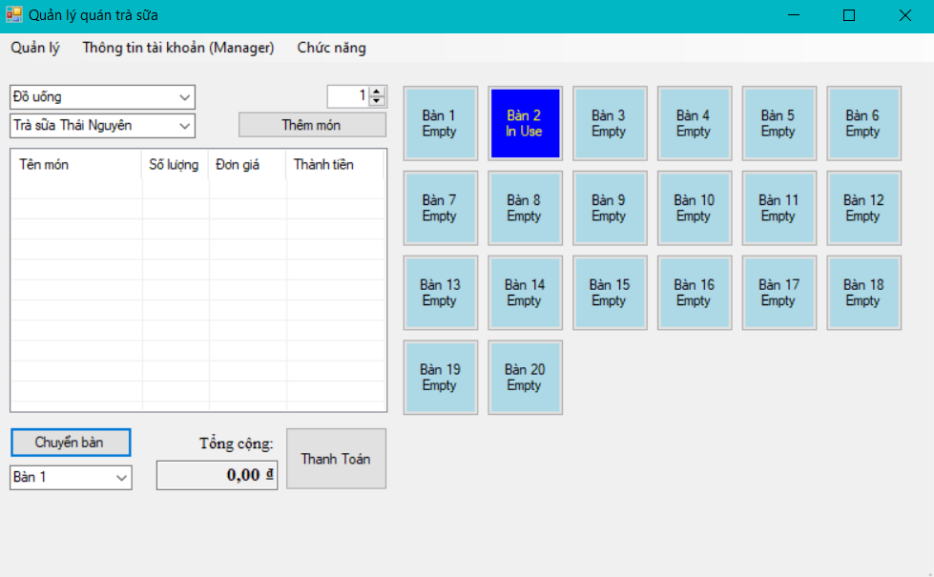

**Bước 3:**

1. **Thanh toán**

**Để thanh toán sau khi khách đã dùng xong :**

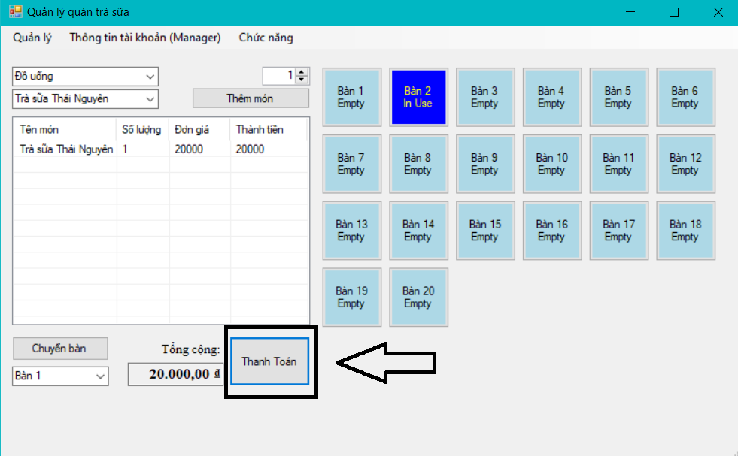B1 : Bấm vào thanh toán   
B2 : Bấm xác nhận thanh toán và sau khi bấm thì bàn đó sẽ trở lại bình thường như ban đầu

**Bước 1:**

**Bước 2:  
